那些在欧美战线上的战忽轶事

原创 有里儿有面 [有理儿有面](javascript:void(0);)

**有理儿有面**

微信号 youli-youmian

功能介绍 你说是不是

2021-05-30[原文](https://mp.weixin.qq.com/s?__biz=Mzg3MjEyMTYyNg==&mid=2247531138&idx=1&sn=26698988e08d760b729c1f592a7d7200&chksm=cef62ef7f981a7e115a8da51649e1f7896060a56daeabc5f544102cf44815d9fb18321907b7c&scene=27#wechat_redirect&cpage=36) 发表于

收录于合集





**全文共3857字，图片13张，预计阅读时间为9分钟。**

**文章首发于“有理儿有面”（youli-youmian），欢迎大家在朋友圈和微信群转发。**

**公众号及其他平台转载请在后台留言。**



▼

今天要讲的事情，很野很神秘……

这是什么？这是中国的原木运输车。

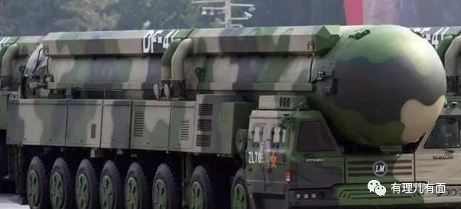

这是什么？这是中国的大型捕捞晒一体渔船，你看晒鱼台多大。

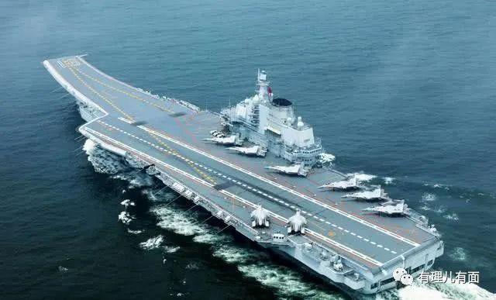

这是什么单位？这是神秘的战略忽悠局！

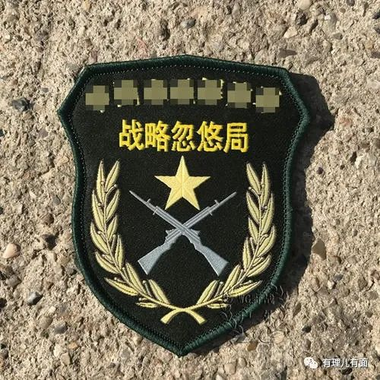

战略忽悠局，是一个网友们口口传颂的神秘组织，但在官网上没有编制，于是广大网友只能从论坛中，来了解这个神秘单位。

战略忽悠局(Strategic Fooyou Agency，简称SFA)，根据网友的认可度，现任局长为张召忠少将，政委是金灿荣。

该局主要负责对各类新闻及传闻进行“解读”和“澄清”，对中国政策进行“分析”，并且以各种方式“透露”消息。

目的是扰乱各方视线，掩护我之方略企图，或者引导国内外舆论。并在必要时动用因果律武器。与三炮部队、发改委一起，并称天朝的三大战略因果律威慑力量。



例如，当年局座张召忠说过四代机哪有那么容易搞，美国的F-22搞了20多年。中国的四代机，还没打算搞呢，又不是一吹气就成了。结果过了几年，歼20第一次露面的时候，外国媒体都非常震惊，因为他们真的相信了局座的烟幕弹。

除了通过国内报道进行战忽，海外分部的战忽成果也非常显著，成为了一段段人民群众口口相传的佳话。由于你懂的原因，官网上是绝对查不到这些故事的，只能让有理哥引用一段段网友的“传颂”来还原一个个战忽局海外行动！

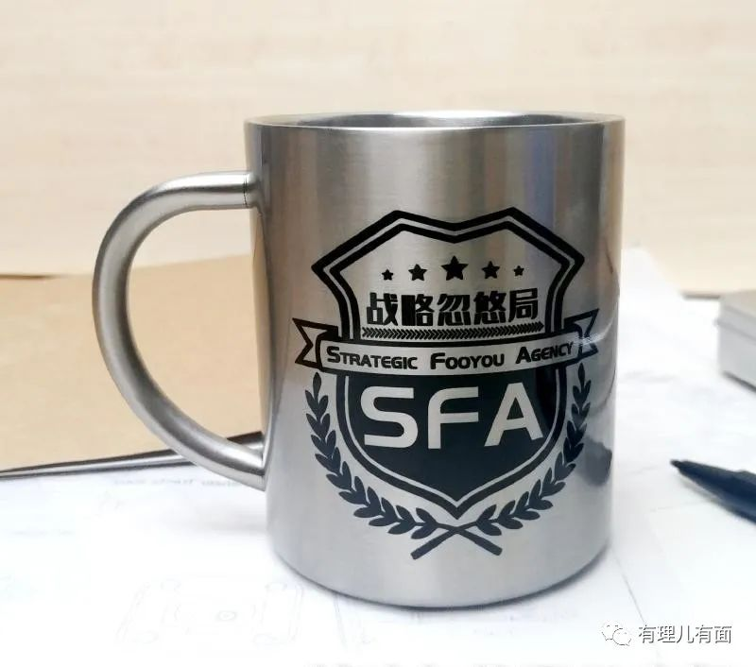

2001年，中美关系突然好转了起来，这里面战忽局北美司司长章家敦同志的功劳居功至伟。

以下是网友“超级学爸”在《开历史倒车，G7将遭遇发达国家粉碎机》一文中，为章家敦记下的军功章。

章家敦，他是一位美国华裔律师，祖籍中国江苏，1951年出生于美国，曾被派遣到亚洲工作，先是香港后来在上海，在中国工作了20年。

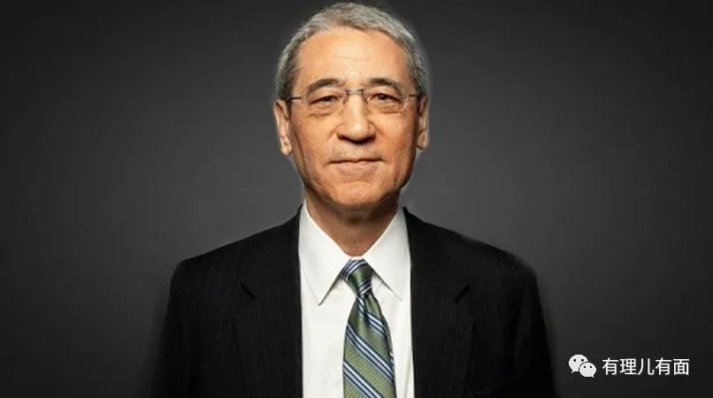

2001年7月，他出版了神作《中国即将崩溃》。这本书一问世就引起了轰动，上了《纽约时报》的畅销书排行榜，还被翻译成日、法、德等国文字，在多个国家发行。

在这本书中他提到，中国四大国有银行的坏账率高到不能维持的地步，加上入世（WTO）的冲击，很可能迅速崩溃，中国的政治经济体制最多撑五年。

现在看当然是笑话，但是当时他的言论还是很有市场的，很多人信以为真，奉为圭臬。西方国家的一些媒体、院校纷纷邀请章家敦做讲座，就连美国国会也邀请他参加听证会。

大家心想，既然中国自己很快会崩溃，那我们不如坐享其成，在一边等着就行了。结果大家都知道，这一等就是20年，中国崩溃论崩溃了。

当然美国人也不会傻到干等20年。这20年中，章家敦司长还持续忽悠。2005年没崩溃，他说推迟到2008年北京奥运会之前。

2006年，章家敦司长信心满满地忽悠大家说，中国正处在叛乱中，已经崩溃到半路了，全面崩溃指日可待。

2007年开始，章家敦司长发表了一系列文章，大幅阐述中国的系统性缺陷，中国奇迹已经开始结束了，中国的统治明天就会结束。

2010年，章司长的“中国崩溃论”似乎换了路子，在福布斯发出了“中国会把水用光么？”的世纪提问，同年还在雅虎新闻上发表“中国：全球下一个经济大崩溃”。

2011年，章司长老调重弹“中国即将到来的破产”，而《中国即将崩溃》已经出了2012版，他不惧打脸的精神实在可歌可泣。

2012年，章司长继续唱衰：“中国经济，严冬将至”、“日薄西山：中国向太阳能产业抛出救生圈”。

2013年，章司长开始拿雾霾做文章“谁来拯救被雾霾笼罩的中国人”，接着把矛头指向了炒黄金的大妈：“乱世将至？中国人为何疯抢黄金？”

2014年，“中国房地产市场已经开始崩溃”、“中国经济火了40年，终于要崩溃了”。从文章的标题里，似乎感觉章先生长长地舒了一口气。

2015年5月份，章家敦连发两篇雄文，一篇里只给了中国一年时间，另一篇又预言南海会成大战区。同年12月，他在“国家利益”网站刊文，再一次为2016年的中国判了“死刑”。

正是在战忽局章家敦等同志的掩护下，美国从2001年“放松”了对中国的警惕，中国成功地贯彻了韬光养晦的策略，综合国力不断发展壮大。

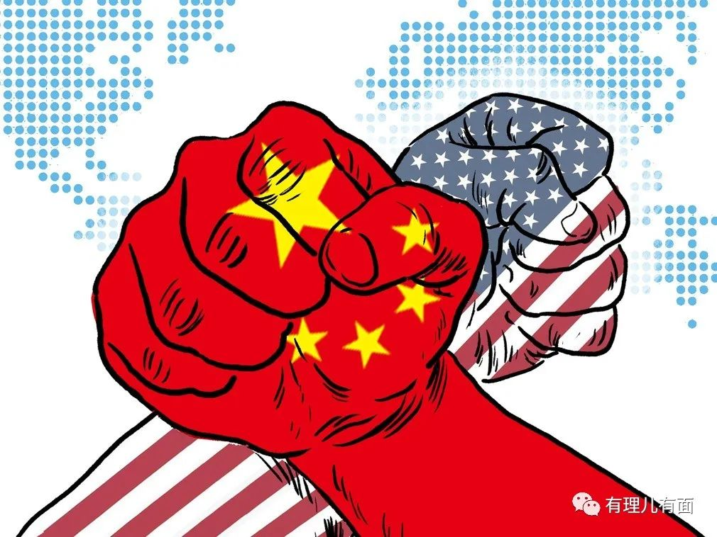

直到2018年，美国才开始对中国大打贸易战，并且把一堆中国公司送上实体清单。难道美国人没有意识到有点晚了吗？

其实在统治美国的权贵阶层，也就是他们自己说的精英阶层，也有不少战忽局的同志。网友“宁南山”在《是谁掩护了中国崛起？》一文中，就记述了美国麻省理工一位教授的战忽工作！

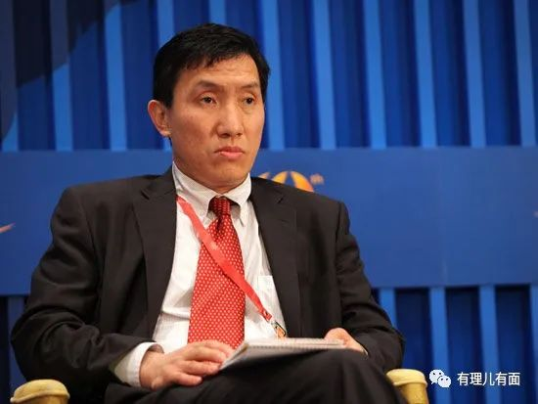

黄亚生是美国长期研究中国和印度经济的华裔政治和经济学家，他出生在中国，本科是哈佛大学毕业，先后在密歇根大学任副教授、哈佛大学任教授，现在麻省理工学院担任教授，是绝对的精英人物。

他在美国学界比较中国和印度道路时，认为印度模式更优，他的一篇文章(写在大约2010年左右)论证为什么印度模式优于中国模式，里面提到一个有趣的细节，"我在MIT（注：麻省理工学院）有一门中印比较的课，教了5年，每年都有人质疑中国经济的统计数字。到现在为止还没有一个人质疑过印度的统计数字。"

黄亚生教授其实是想把这个作为论据，论证印度模式的优势，并且说明一个国家的透明度和可信性多么重要。

在麻省理工学院这样的美国精英学生聚集的高校，这些未来掌握着美国各行各业权力的精英学生，喜欢质疑中国经济增长的数字是假的，却没有人质疑印度的数字。在这些美国精英眼里，认为中国是通过数据造假来营造经济繁荣的假象。

对于处在中国信息报道高度负面的社会环境中的美国精英学生来说，这些信息在无时无刻的告诉他们，跟西方的制度相比，中国的制度是落后的，也是得不到人民支持的。

如果增长是真的，那么增长只是短期的，不可持续的，只有西方的制度才是人类的最高级形式，是真正的可持续发展、持续领先的制度，因此不认为中国的制度在长期的维度上能够对西方构成挑战。

简而言之，黄亚生教授透露出的信息是美国精英生活在一个“厉害了我的制度”的环境中，形成了一种本能的，根深蒂固的认知，质疑中国的各种问题在大脑中形成了“话题优先权”，以至于在中国的增长如此容易验证的情况下，把重点放在不断质疑中国的发展数字是虚假的上面。

在战忽局的引导下，美国精英阶层对中国也造成了形势误判，大家都躺着等中国崩溃，左三年、右三年，吵吵闹闹又三年。中国则全力发展，五年就增长一个日本的GDP。

在北美的战忽局分支是铁打的岗位、流水的同志，例如奥观海、川建国、拜振华，就在最高忽悠岗位上前赴后继，一个接一个的上。

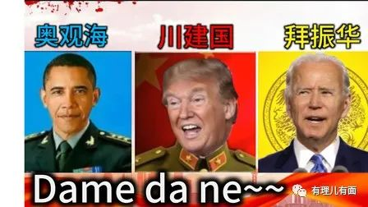

除了北美的战忽同志，欧洲战线上也是英才辈出。你看，这边就有位优秀代表。

2020年，为了帮助香港拨乱反正、止暴制乱，国家为香港制定了《香港国安法》。现在掩护身份为英国首相的鲍朝阳·约翰逊同志，听到了祖国的召唤，也要来添光彩。

在鲍朝阳推动下，英国推出接收BNO（英国海外公民护照）移民计划，将大批具有反中乱港思想，留在香港又必然会破坏社会的黄尸港毒吸引过去。当然，不是免费，而是要他们带着资金、财富过去英国，先剥削5年后，第六年再考虑留不留他们在英国。到时候没有价值，就踢走完了。

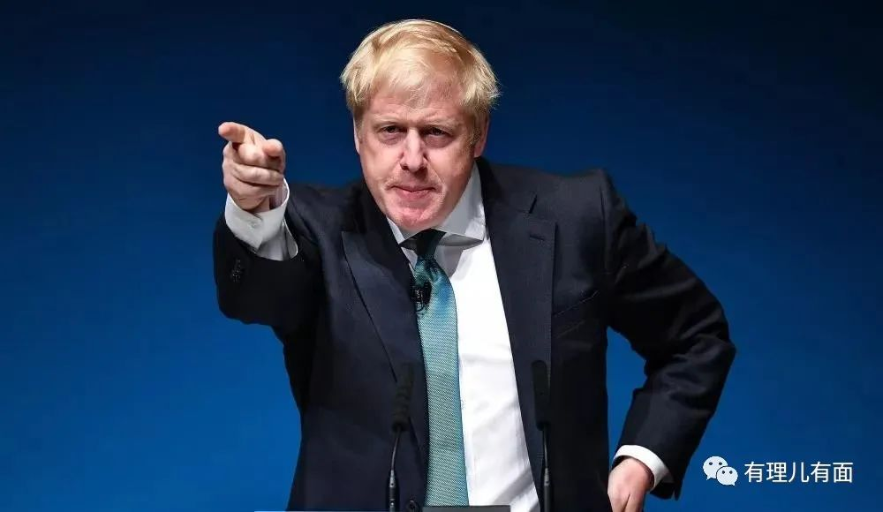

在鲍朝阳同志配合下，国家顺势不承认BNO护照的合法性，以后离开香港只能用特区护照，于是国家就掌握了黄尸的具体信息。

今年1月29日，鲍朝阳说，为港人开通BNO护照入籍英国途径而“感到自豪”。其实鲍朝阳是暗示为了祖国，而感到自豪，因为他的措施，能令许多“心理英国人”离开香港。国家又掌握了他们信息，如果下一步再注销移民的永居权，就能成功“排毒”。

按照《香港国安法》的规定，特区政府要求全体公务员进行宣誓，必须忠诚于《基本法》与特区政府。17.73万公务员中，虽然有129人因拒绝宣誓而离开队伍，但是从2019年的情况看，必然还有大批黄尸潜伏在这支队伍里。

有鉴于此，为了祖国操碎了心的鲍朝阳同志，将目光定格在办公室的垃圾篓上。

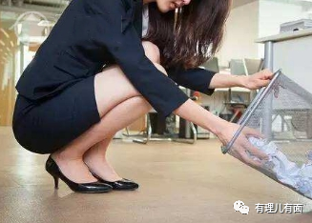

5月13日，外逃港毒罗冠聪通过英国请愿网发起请愿，称《香港国安法》令大多数反对派被禁止竞选公职，英国作为今年G7的轮值主席国，有责任以“中国正在把香港变为专制地区”为由，对“侵犯”香港人权的香港官员进行制裁，以此恢复香港人对“民主”的信心。

根据相关规则，如果某项请愿超过1万人支持，英国政府将对其做出正式回应，如果超过10万人支持，英国议员将作出讨论。

5月14日，另一只外逃港毒许智峯在脸书上称，自己与一些国际机构正在研究“应该被制裁的香港官员名单”，呼吁公众向其提供信息，以供美西方国家“参考”，为对相关人员开展“国际制裁”做准备。许称除去此前已被列入“制裁名单”的香港官员外，在落实《香港国安法》、爱国者治港根本原则工作中，负责落实具体事项的官员，如解雇利君雅的广播处官员，将国安教育写入教科书的教育局官员等，以及其他参与“破坏香港自由”的高级公务员和公职人员，都应被纳入“制裁名单”。

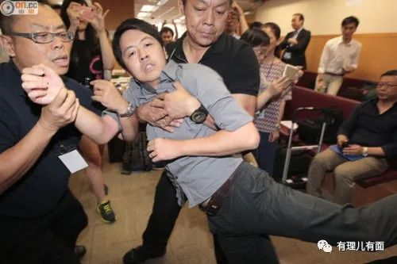

在鲍朝阳眼中，这两个垃圾是不是可以用一下？

香港公务员中，一些拥有双重国籍的人，虽然为了收入嘴巴上宣誓了，但是心里面是怎么样真不好说。而另一些公务员，即使没有双重国籍也在摇摆不定中，边捧着饭碗，边想着是否能奔向西方。

如果能推动“制裁”实施，对于忠诚于国家的公务员，由于没有外国银行账户，也不需要外国资金，有点影响但并不太大。对于摇摆不定的公务员，制裁断了他们投奔西方的退路，必须一心一意和祖国站在一起。

但潜伏黄尸，断了粑粑的爱，断了西方狗粮，对他们就是莫大打击。如果来一轮大规模“制裁”，大浪淘沙之下，谁是真爱国，谁是假宣誓，就一目了然。

是不是可以联系北美司的战友，一同为香港拨乱反正再出一份力呢？

思考至此，背手站立在首相办公室的鲍朝阳同志，面向东方的窗户，露出了欣慰的笑容，他心中的红领巾更加鲜艳……

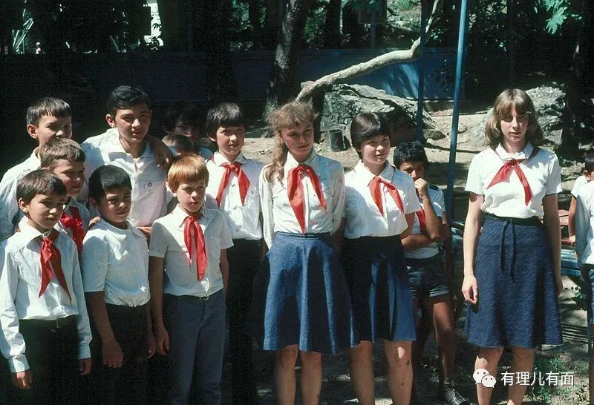

以上内容，纯属忽悠。如有雷同……同志，你泄露国家机密了！

**图片来自网络**





**关注公众号：**

**有理儿有面**

**理   性｜   揭   秘｜   探   讨**







想到这里，鲍朝阳同志笑了，胸前的红领巾，更加鲜艳。

有里儿有面

**微信扫一扫赞赏作者** **赞赏**

已喜欢，对作者说句悄悄话

取消

**发送给作者**

**发送**

最多40字，当前共字

 人赞赏

上一页 1/3 下一页

长按二维码向我转账

受苹果公司新规定影响，微信 iOS 版的赞赏功能被关闭，可通过二维码转账支持公众号。

### 精选留言

用户设置不下载评论